中粮信托-福享1号集合资金信托计划
2021年1月监管报告

项目名称：中粮信托——南通恒大云锦华庭项目
委托方：中粮信托有限责任公司
受托方：北京康信君安资产管理有限公司
监管人员：胡方薇
日期：二零二一年二月十六日

目 录
1项目基本情况 1
2重大事件披露 1
3项目五证办理及施工进度情况 2
3.1项目五证办理情况 2
3.2项目2021年1月施工进度情况 2
3.3标的项目现场照片 3
3.4项目2021年2月施工计划 6
4印鉴使用情况 7
5合同签订情况 13
6项目销售情况 14
7资金情况 15
7.1资金流入情况 15
7.2资金流出情况 17
7.3资金结算 20
8应付票据 20
附件 23
附件一 银行对账单（或网银截图） 23
附件二 章证使用纸质版台账 30
附件三 项目平面图 37

为方便阅读之目的，本报告中将部分名称简写为：
·项目公司：深永生活服务（江苏）有限公司
·中粮信托：中粮信托有限责任公司
·康信君安：北京康信君安资产管理有限公司

1项目基本情况
标的项目为项目公司建设的位于江苏省南通市苏通园区R20007号地块的南通恒大云锦华庭项目。标的项目总用地面积171,054.00M²，建筑面积408,094.45 M²，其中计容建筑面积273,000.00 M²（其中：商品住宅面积268,506.71 M²，公共建筑面积4,493.29 M²），不计容建筑面积135,094.45 M²，容积率为1.596。公建配套设施包括物业用房、消防控制室、邮政服务用房、配电房及开关站、治安联防站、公厕、生活垃圾分类收集站、门卫、活动中心等。共设置机动车停车位3290个，非机动停车位4095个。
标的项目拟建52栋住宅，设计户数2424户。其中楼层数为6层的楼栋有：1#—3#、6#—8#楼；楼层数为7层的楼栋有：9#—11#、14#—20#楼；楼层数为9层的楼栋有：21#—23#、26#—27#楼；楼层数为11层的楼栋有：4#—5#、12#—13#、24#—25#、28#—52#楼。项目分为一、二两期开发，一期预计2023年交付使用。

2重大事件披露
1.项目公司于2021年1月20日核拨预售资金政府监管专户重点资金和非重点资金62,344,329.76元到项目公司监管户-江苏银行。
2.项目公司于2021年1月25日核拨预售资金政府监管专户重点资金和非重点资金97,100,000.00元到项目公司监管户-江苏银行。

3项目五证办理及施工进度情况

3.1项目五证办理情况
标的项目五证办理情况考核时点以编号为2020中粮集字第001号-8-补2的《中粮信托-福享1号集合资金信托计划监管服务协议》为准，且每个证照类型取得首个证照则视为考核完成，截止2020年11月20日，项目五证皆已在考核时点内取得。但标的项目在尚未取得《建筑工程施工许可证》之前就已开工，据恒大地产南通公司开发部相关人员反映，提前开工可能存在被政府相关部门处罚的风险。
截至2021年1月31日项目五证办理计划及进度情况
五证 | 考核取得时间点 | 实际进度
不动产权证 | 2020年12月底前 | 完成，于2020年9月16日取得。
建设用地规划许可证 | 2020年6月底前 | 完成，首个于2020年6月28日取得。
建设工程规划许可证 | 2021年1月底前 | 完成，首个于2020年9月22日取得。
建筑工程施工许可证 | 2021年2月底前 | 完成，首个于2020年9月28日取得。
商品房预售许可证 | 2021年2月底前 | 完成，首个于2020年11月20日取得。

3.2项目2021年1月施工进度情况
标的项目分为一期、二期开发，截至2021年1月31日，项目进度主要集中在一期。项目一期以中心园林为界，分为一标段、二标段，其中一标段住宅包括施工编号为21#—24#、31#—34#、35#—37#、44#—46#、47#—49#的楼栋，共17栋住宅；二标段住宅包括施工编号为25#—27#、28#—30#、38#—40#、41#—43#、50#—52#的楼栋，共15栋住宅；项目二期住宅包括施工编号为1#—20#的楼栋，共20栋住宅。目前正在进行桩基施工和支护施工。首开货量是项目一期施工编号为23#、25#、30#—32#、37#—39#、42#—43#、47#、49#—50#的楼栋，共13栋住宅，计630套，面积73,757.21M²，约占规划住宅面积的27.5%。首开货量区仅6套样板房所在楼栋即30#、37#、38#已达到地上10层以上的施工进度，其余楼栋均在地上6层至地上9层施工。（具体施工楼栋分布详见附件三施工编号图）
各施工楼栋工程进度情况：
（1）21#楼5层顶板结构浇筑完成，22#楼6层顶板结构浇筑完成，23#楼7层竖向墙板PC构件吊装完成，24#楼3层墙板钢筋绑扎完成；
（2）25#楼7层竖向墙板PC构件吊装完成，26#楼3层墙板钢筋绑扎完成，27#楼3层墙板钢筋绑扎完成；
（3）28#楼东单元和中间单元3层顶板模板完成，西单元2层顶板钢筋完成，29#楼4层顶板结构浇筑完成，30#楼10层顶板结构浇筑完成；
（4）31#楼8层顶板结构浇筑完成，32#楼7层顶板结构浇筑完成，33#楼7层顶板钢筋绑扎完成，34#楼6层顶板结构浇筑完成；
（5）35#—36#楼5层顶板结构浇筑完成，37#楼11层顶板结构浇筑完成；
（6）38#楼10层顶板PC构件吊装完成，39#楼6层顶板结构浇筑完成，40#楼5层顶板结构浇筑完成；
（7）41#楼7层顶钢筋绑扎完成， 42#楼7层墙板合模完成，43#楼9层顶板模板完成；
（8）44#楼1层顶板PC构件吊装完成，45#—46#楼地下室顶板浇筑完成；
（9）47#楼6层顶板PC板吊装完成，48#—49#楼6层竖向PC构件吊装完成；
（10）50#—51#楼6层顶板结构浇筑完成，52#楼1层顶板结构浇筑完成。

3.3标的项目现场照片
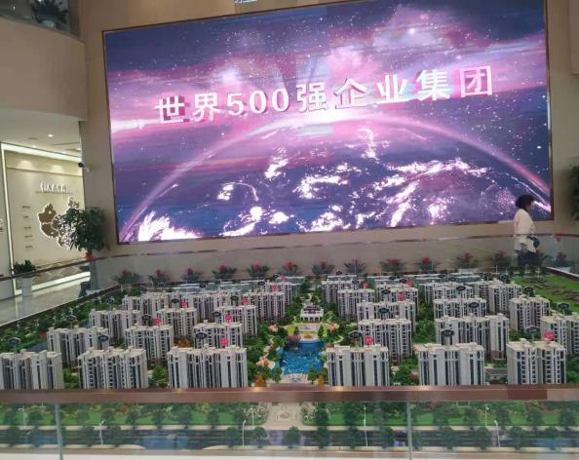
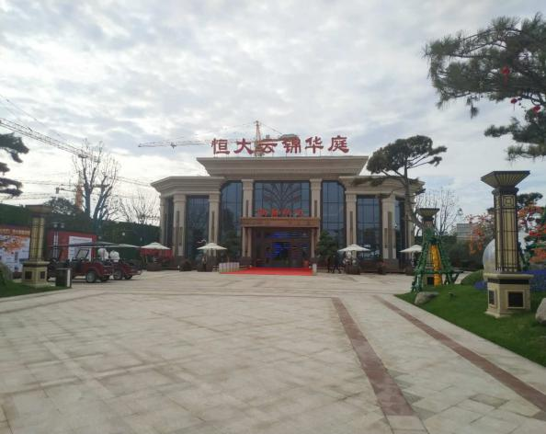

1 云锦华庭销售中心 2 沙盘展示区

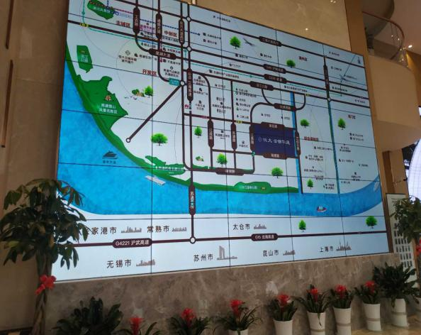
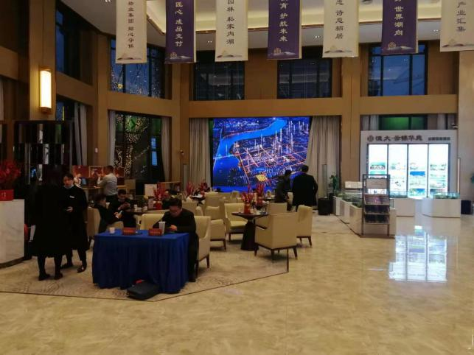

3 楼盘区位图 4 洽谈区

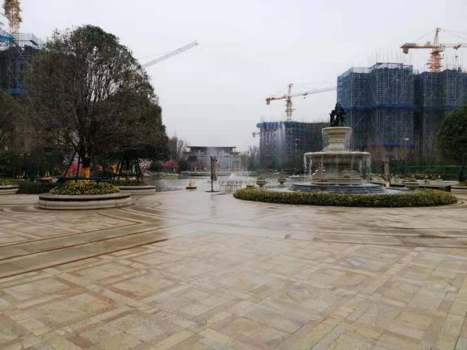
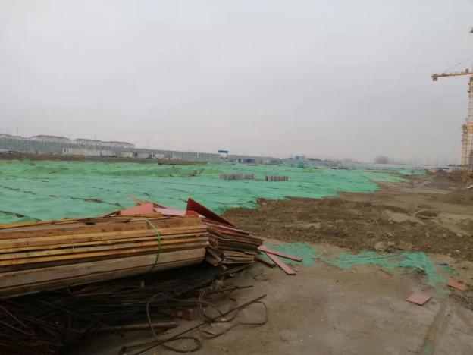

5 园林展示区内部 6 二标段所在地

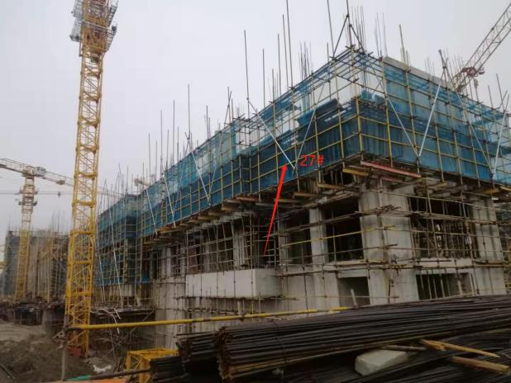
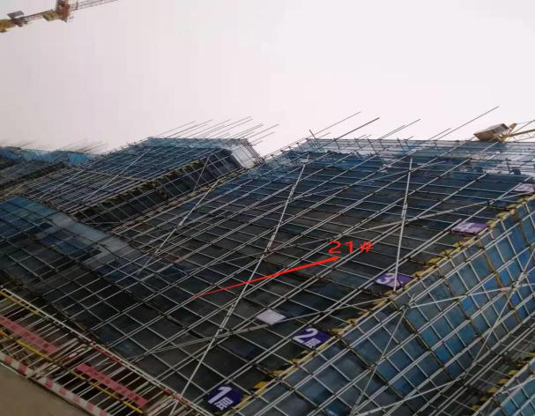

7 21#—24#楼施工 8 25#—27#楼施工

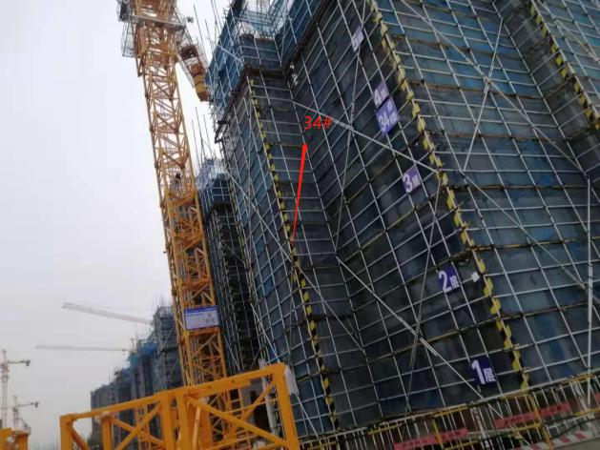
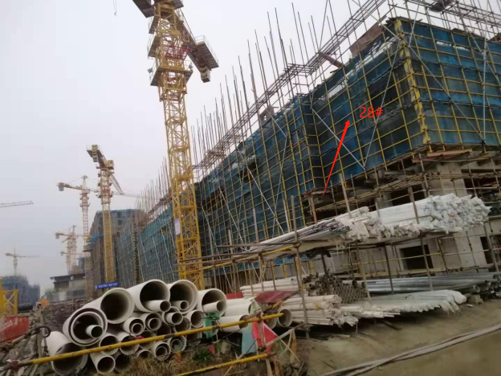

9 28#-30#楼施工 10 31#-34#楼施工

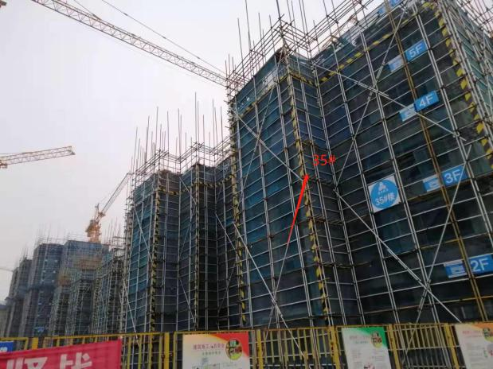
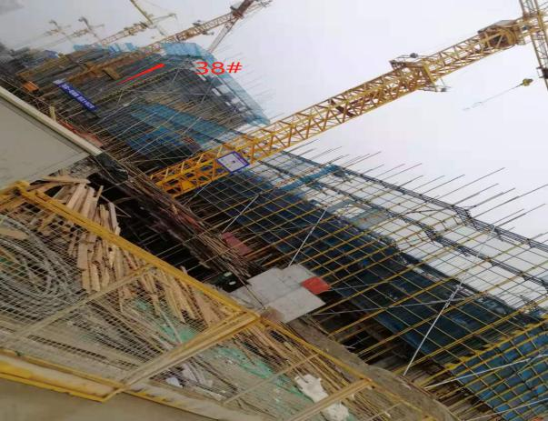

11 35#—37#楼施工 12 38#—40#楼施工

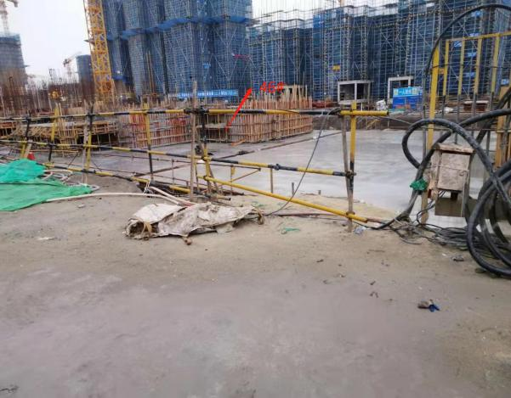
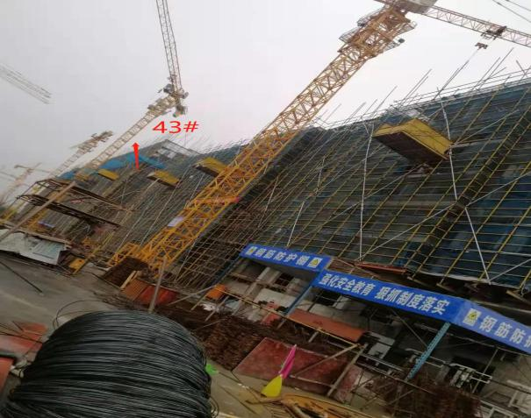

13 41#—43#楼施工 14 44#—46#楼施工

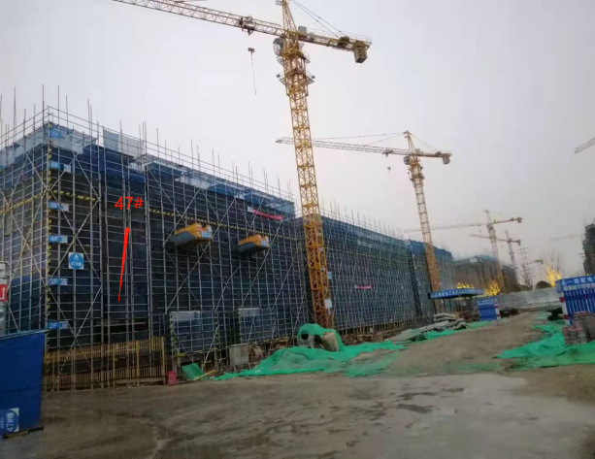
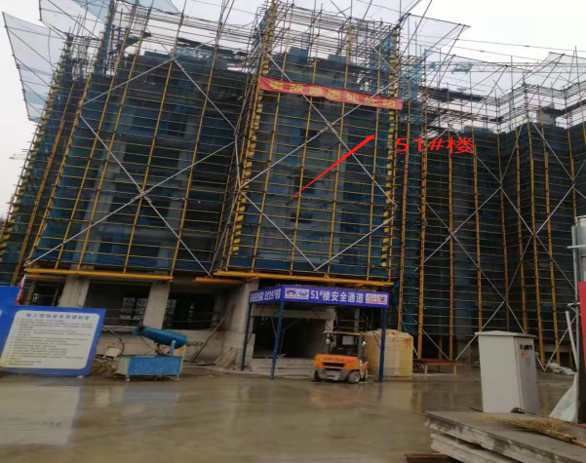

15 47#—49#楼施工 16 50#—52#楼施工

3.4项目2021年2月施工计划
恒大云锦华庭项目暂无2021年2月施工计划。
注：因未收到施工单位复工计划，具体计划依据春节后疫情状况确定，外省工人返程可能会受到影响。

4印鉴使用情况
对于印章的使用，项目公司人员按照监管协议规定，履行印章使用流程，填写印章使用登记表，康信君安监管人员了解用印事由，根据相应权限审核用印并同时登记电子版和纸质台账（纸质台账请见附件三）。印章使用情况详见下表：
2021年1月印章使用登记表
用印日期 | 印鉴名称 | 用印事由 | 用印材料及份数 | 经办部门 | 经办人 | 监印人
2021.1.4 | 公章 | 授权证明函用印 | 深永授权童世界广告投放证明函（1式2份） | 营销部 | 周慧 | 张存娟、胡方薇
2021.1.4 | 公章  法人章 | 担保合同用印 | 担保合同（8户*3份） | 营销部 | 张燕 | 张存娟、胡方薇
2021.1.4 | 公章  法人章 | 商品房买卖合同用印（草签） | 商品房买卖合同（草签），8户*2份 | 营销部 | 张燕 | 张存娟、胡方薇
2021.1.4 | 公章  法人章 | 商品房买卖合同用印（正签） | 商品房买卖合同（正签），21户*6份 | 营销部 | 张燕 | 张存娟、胡方薇
2021.1.4 | 公章 | 打印深永企业征信报告用印 | 机构信用信息查询及报送授权书、营业执照副本，法人/经办人身份证（各1份） | 财务部 | 黄胜 | 张存娟、胡方薇
2021.1.5 | 公章 | 南通恒大云锦华庭商品房认购书用印 | 南通恒大云锦华庭商品房认购书（400份） | 营销部 | 唐璐茜 | 张存娟、胡方薇
2021.1.5 | 公章  法人章 | 担保合同用印 | 中行担保合同3户/工行担保合同5户，分别为1式3份 | 营销部 | 张燕 | 张存娟、胡方薇
2021.1.5 | 公章  法人章 | 商品房买卖合同用印（草签） | 商品房买卖合同（草签），3户*2份 | 营销部 | 张燕 | 张存娟、胡方薇
2021.1.5 | 公章  法人章 | 商品房买卖合同用印（正签） | 商品房买卖合同（正签），7户*6份 | 营销部 | 张燕 | 张存娟、胡方薇
2021.1.6 | 公章  法人章 | 劳动合同及保密协议用印 | 劳动合同及保密协议，各30份（10*3份） | 开发部 | 李盛菊 | 张存娟、胡方薇
2021.1.7 | 公章  法人章 | 劳动合同及保密协议用印 | 劳动合同及保密协议，各9份（3*3份） | 开发部 | 李盛菊 | 张存娟、胡方薇
2021.1.7 | 公章  法人章 | 担保合同用印 | 工行担保合同10户/建行担保合同4户，分别为1式3份 | 营销部 | 张燕 | 张存娟、胡方薇
2021.1.7 | 公章  法人章 | 商品房买卖合同用印（草签） | 商品房买卖合同（草签），11户*2份 | 营销部 | 张燕 | 张存娟、胡方薇
2021.1.7 | 公章  法人章 | 商品房买卖合同用印（正签） | 商品房买卖合同（正签），6户*6份 | 营销部 | 张燕 | 张存娟、胡方薇
2021.1.11 | 公章  法人章 | 商品房买卖合同用印（正签） | 商品房买卖合同用印（正签），7户*6份 | 营销部 | 张燕 | 张存娟、胡方薇
2021.1.11 | 公章  法人章 | 商品房买卖合同用印（草签） | 商品房买卖合同用印（草签），14户*2份 | 营销部 | 张燕 | 张存娟、胡方薇
2021.1.11 | 公章  法人章 | 担保合同用印 | 农行6户/工行3户/北京银行1户，均为3份 | 营销部 | 张燕 | 张存娟、胡方薇
2021.1.11 | 公章  法人章 | 云锦华庭重点资金/非重点资金拨付单及相关资料 | 资金拨付审批表（重点/非重点）2份，形象进度证明表1份，工程形象图5份 | 开发部 | 李盛菊 | 张存娟、胡方薇
2021.1.11 | 公章  法人章 | 劳动合同及保密协议用印 | 劳动合同及保密协议，各9份（3*3份） | 开发部 | 李盛菊 | 张存娟、胡方薇
2021.1.12 | 公章  法人章 | 商品房买卖合同用印（正签） | 商品房买卖合同（正签），3户*6份 | 营销部 | 张燕 | 张存娟、胡方薇
2021.1.12 | 公章  法人章 | 商品房买卖合同用印（草签） | 商品房买卖合同（草签），5户*2份 | 营销部 | 张燕 | 张存娟、胡方薇
2021.1.12 | 公章  法人章 | 担保合同用印 | 建行公积金/建行担保合同/工行担保合同，各1户，分别为1式3份 | 营销部 | 张燕 | 张存娟、胡方薇
2021.1.12 | 公章 | 云锦设计图会审记录表用印 | 云锦设计图会审记录表（1份，共3页） | 工程部 | 秦棋 | 张存娟、胡方薇
2021.1.13 | 公章  法人章 | 商品房买卖合同用印（正签） | 商品房买卖合同（正签），9户*6份 | 营销部 | 张燕 | 张存娟、胡方薇
2021.1.13 | 公章  法人章 | 担保合同用印 | 工行担保合同2户/邮储担保合同2户/工行公积金1户，共计5户，分别为1式3份 | 营销部 | 张燕 | 张存娟、胡方薇
2021.1.14 | 公章  法人章 | 商品房买卖合同用印（正签） | 商品房买卖合同（正签），5户*6份 | 营销部 | 张燕 | 张存娟、胡方薇
2021.1.14 | 公章  法人章 | 商品房买卖合同用印（草签） | 商品房买卖合同（草签），5户*2份 | 营销部 | 张燕 | 张存娟、胡方薇
2021.1.14 | 公章  法人章 | 担保合同用印 | 工行担保2户/工行公积金1户/建行公积金1户，分别为1式3份；农行担保1户*4份。共计5户 | 营销部 | 张燕 | 张存娟、胡方薇
2021.1.14 | 公章 | 云锦冲正申请和整改报告用印 | 冲正申请表1份，整改报告2份 | 开发部 | 孙琴 | 张存娟、胡方薇
2021.1.15 | 公章  法人章 | 商品房买卖合同用印（正签） | 商品房买卖合同（正签），3户*6份 | 营销部 | 张燕 | 张存娟、胡方薇
2021.1.15 | 公章  法人章 | 商品房买卖合同用印（草签） | 商品房买卖合同（草签），3户*2份 | 营销部 | 张燕 | 张存娟、胡方薇
2021.1.15 | 公章  法人章 | 借款合同用印 | 工行担保合同1户，建行公积金1户，分别为1式3份 | 营销部 | 张燕 | 张存娟、胡方薇
2021.1.15 | 公章 | 章程修正案用印 | 章程修正案/委托书，各1份 | 人事行政部 | 黄嘉琳 | 张存娟、胡方薇
2021.1.15 | 公章  财务章  法人章 | 普华审计-银行询证函用印 | 招商银行/江苏银行/渤海银行/政府监管户银行询证函各1份 | 财务部 | 黄胜 | 张存娟、胡方薇
2021.1.18 | 公章 | 云锦冲正申请和整改报告用印 | 商品房预售资金监管专户冲正申请表及整改报告 | 开发部 | 孙琴 | 张存娟、胡方薇
2021.1.18 | 公章  法人章  合同章 | 云锦华庭建设工程施工合同及协议书用印 | 《建设工程施工合同》、协议书，（各8份） | 开发部 | 朱佳龙 | 张存娟、胡方薇
2021.1.18 | 公章  法人章 | 商品房买卖合同用印（正签） | 商品房买卖合同（正签），10户*6份 | 营销部 | 张燕 | 张存娟、胡方薇
2021.1.18 | 公章  法人章 | 商品房买卖合同用印（草签） | 商品房买卖合同（草签），12户*2份 | 营销部 | 张燕 | 张存娟、胡方薇
2021.1.18 | 公章  法人章 | 按揭协议用印 | 工行担保合同1户/农行担保合同3户（分别为1式3份） | 营销部 | 张燕 | 张存娟、胡方薇
2021.1.18 | 公章  法人章 | 人防施工图设计文件报审表用印 | 人防施工图设计文件报审表，1式3份 | 开发部 | 朱佳龙 | 张存娟、胡方薇
2021.1.19 | 公章  法人章 | 商品房买卖合同用印（正签） | 商品房买卖合同（正签），1户*6份 | 营销部 | 张燕 | 张存娟、胡方薇
2021.1.19 | 公章  法人章 | 商品房买卖合同用印（草签） | 商品房买卖合同（草签），1户*2份 | 营销部 | 张燕 | 张存娟、胡方薇
2021.1.19 | 公章  法人章 | 按揭协议用印 | 邮储2户/工商2户/农行2户，分别为1式3份 | 营销部 | 张燕 | 张存娟、胡方薇
2021.1.19 | 公章 | 增加印花税税目申请用印 | 增加印花税税目申请表，营业执照副本复印件，经办人身份证复印件 | 财务部 | 陈功强 | 张存娟、胡方薇
2021.1.19 | 公章 | 代理费结算单用印 | 代理费结算单，1份 | 营销部 | 唐璐茜 | 张存娟、胡方薇
2021.1.19 | 公章  法人章 | 资金拨付资料用印 | 资金拨付审批表2份，形象进度证明表1份，工程形象图8份 | 开发部 | 李盛菊 | 张存娟、胡方薇
2021.1.19 | 公章 | 安装监管户POS机资料用印 | 银联支付业务申请书/银联支付服务协议/申请表/代付资金补充协议 | 财务部 | 张丹华 | 张存娟、胡方薇
2021.1.20 | 公章  法人章 | 商品房买卖合同用印（正签） | 商品房买卖合同正签（3户*6份） | 营销部 | 张燕 | 张存娟、胡方薇
2021.1.20 | 公章  法人章 | 商品房买卖合同用印（草签） | 商品房买卖合同草签（7户*2份） | 营销部 | 张燕 | 张存娟、胡方薇
2021.1.20 | 公章  法人章 | 借款合同用印 | 工商担保合同2份，公积金1份，均为1式4份 | 营销部 | 张燕 | 张存娟、胡方薇
2021.1.20 | 公章  法人章 | 担保合同用印 | 工商担保合同（4户*3份） | 营销部 | 张燕 | 张存娟、胡方薇
2021.1.21 | 公章  法人章 | 商品房买卖合同用印（正签） | 商品房买卖合同（正签），3户*6份 | 营销部 | 张燕 | 张存娟、胡方薇
2021.1.21 | 公章  法人章 | 商品房买卖合同用印（草签） | 商品房买卖合同（草签），4户*2份 | 营销部 | 张燕 | 张存娟、胡方薇
2021.1.21 | 公章  法人章 | 担保合同用印 | 工行担保合同8户/建行1户，分别为1式4份 | 营销部 | 张燕 | 张存娟、胡方薇
2021.1.21 | 公章 | 图纸会审记录用印 | 图纸会审记录，1式5份/每份12页 | 工程部 | 秦琪 | 张存娟、胡方薇
2021.1.22 | 公章  法人章 | 商品房买卖合同用印（正签） | 商品房买卖合同（正签），3户*6份 | 营销部 | 张燕 | 张存娟、胡方薇
2021.1.22 | 公章  法人章 | 商品房买卖合同用印（草签） | 商品房买卖合同（草签），2户*2份 | 营销部 | 张燕 | 张存娟、胡方薇
2021.1.22 | 公章  法人章 | 担保合同用印 | 建行担保合同2户/工行公积金1户，均为1式4份 | 营销部 | 张燕 | 张存娟、胡方薇
2021.1.22 | 公章 | 房车宝合作协议（南京）用印 | 房车宝（南京）服务合作协议，1式4份 | 营销部 | 唐璐茜 | 张存娟、胡方薇
2021.1.22 | 公章 | 房车宝结算明细用印 | 房车宝服务费结算单，1式2份 | 营销部 | 徐婷婷 | 张存娟、胡方薇
2021.1.22 | 合同章 | 广州恒隆设备材料物资供货合同用印 | 南通恒大云锦华庭（深永）材料物资供货合同 | 工程部 | 范唯 | 张存娟、胡方薇
2021.1.22 | 公章 | 恒房通确认书用印 | 恒房通合作项目与合同内甲方名称确认书，1式2份 | 营销部 | 徐婷婷 | 张存娟、胡方薇
2021.1.26 | 公章  法人章 | 商品房买卖合同用印（正签） | 商品房买卖合同（正签），10户*6份 | 营销部 | 张燕 | 张存娟、胡方薇
2021.1.26 | 公章  法人章 | 商品房买卖合同用印（草签） | 商品房买卖合同（草签），9户*2份 | 营销部 | 张燕 | 张存娟、胡方薇
2021.1.26 | 公章  法人章 | 担保合同用印 | 工行担保合同1户/中国银行5户，均为1式4份 | 营销部 | 张燕 | 张存娟、胡方薇
2021.1.26 | 公章 | 南通云锦华庭项目挞定函用印 | 南通云锦华庭项目挞定函（4户*2份） | 营销部 | 唐璐茜 | 张存娟、胡方薇
2021.1.26 | 公章 | 劳动合同及保密协议用印 | 劳动合同及保密协议，各9份（3人*3份） | 开发部 | 李盛菊 | 张存娟、胡方薇
2021.1.27 | 公章  法人章 | 劳动合同及保密协议用印 | 劳动合同及保密协议，各3份（1人*3份） | 工程部 | 秦琪 | 张存娟、胡方薇
2021.1.27 | 公章  法人章 | 资金拨付申请表用印 | 资金拨付申请表，2份 | 开发部 | 李盛菊 | 张存娟、胡方薇
2021.1.27 | 公章  法人章 | 担保合同用印 | 工行3户*4份，建行1户*3份 | 营销部 | 张燕 | 张存娟、胡方薇
2021.1.27 | 公章  法人章 | 商品房买卖合同用印（正签） | 商品房买卖合同（正签），3户*6份 | 营销部 | 张燕 | 张存娟、胡方薇
2021.1.27 | 公章  法人章 | 商品房买卖合同用印（草签） | 商品房买卖合同（草签），3户*2份 | 营销部 | 张燕 | 张存娟、胡方薇
2021.1.27 | 公章 | 统借统还协议用印 | 汽车集团资金统借统还协议，1式4份 | 财务部 | 陈功强 | 张存娟、胡方薇
2021.1.28 | 公章  法人章 | 商品房买卖合同用印（正签） | 商品房买卖合同（3户*6份） | 营销部 | 张燕 | 张存娟、胡方薇
2021.1.28 | 公章  法人章 | 商品房买卖合同用印（草签） | 商品房买卖合同（7户*2份) | 营销部 | 张燕 | 张存娟、胡方薇
2021.1.28 | 公章  法人章 | 担保协议用印 | 工行6户/农行2户，均为1式4份 | 营销部 | 张燕 | 张存娟、胡方薇
2021.1.28 | 公章  法人章 | 预售加推资料用印 | 商品房预售方案/商品房预售申报表/商品房价格备案表/商品房买卖合同/商品房一房一价表/暂定资质证书/营业执照副本/法人身份证/委托书/经办人身份证/法定代表人身份证明书/承诺书/江苏省投资项目备案证/公安编号证明单/南通市民政局文件/南通市市区国有建设用地使用权出让公告/建设工程规划许可证/建设工程施工许可证/建设工程施工合同/商品房预售许可证工程进度勘察记录/确认书/说明/前期物业公共服务收费标准备案记录表/前期物业服务合同备案登记表/前期物业服务合同/国有建设用地使用权出让合同/挂牌出让的特别规定/房屋面积预测技术报告 | 开发部 | 李盛菊 | 张存娟、胡方薇
2021.1.28 | 公章 | 恒大云锦华庭挞定函用印 | 恒大云锦华庭挞定函，1式2份 | 营销部 | 程晓梅 | 张存娟、胡方薇
2021.1.28 | 公章 | 渤海银行准入资料 | 营业执照正副本、资质证书、国土证、用地证、工规证、施工证、法人身份证、公司章程、项目备案证（各1份），征信授权书、按揭协议（各2份），信息采集表、按揭准入申请表（各1份） | 营销部 | 张燕 | 张存娟、胡方薇
2021.1.28 | 公章 | 转账情况说明 | 情况说明/业务受理单/银行转账凭证 | 营销部 | 张燕 | 张存娟、胡方薇
2021.1.29 | 公章  法人章 | 商品房买卖合同用印（正签） | 商品房买卖合同（正签），18户*6份 | 营销部 | 张燕 | 张存娟、胡方薇

2021年1月章证外出登记表
外出日期 | 印鉴/证照名称 | 事 由 | 外出机构 | 经办人 | 监印/证人
2021.1.5 | 营业执照副本 | 打印征信报告 | 中国人民银行 | 黄胜 | 张存娟、胡方薇
2021.1.15 | 营业执照正副本 | 变更股东名称 | 市监局 | 黄嘉琳 | 张存娟、胡方薇

5合同签订情况
2021年1月期间合同用印共计3份，详见下表：
2021年1月合同用印登记表
序号 | 用印日期 | 对方单位 | 合同名称 | 合同内容 | 合同总价  （元）
1 | 2021.1.22 | 广州恒隆设备材料有限公司 | 南通恒大云锦华庭（深永）材料物资供货合同 | 货物包括材料设备类和物资类，供货价格含运费和包装费。 | ——
2 | 2021.1.22 | 深圳市房车宝销售有限公司南京分公司 | 房车宝营销服务合作协议 | 乙方（即房车宝）推荐客户的确认服务，成交服务及提供的其他营销服务。 | ——
3 | 2021.1.27 | 恒大新能源汽车投资控股集团有限公司 | 汽车集团资金统借统还协议 | 汽车集团统一向中粮信托方借款3.5亿元，借款年利率为11.6%。根据深永用款申请及甲方资金审批，将资金分批拨付乙方深永，资金使用期限为2020.1.1-2021.12.5日。 | ——

6项目销售情况
标的项目首一期预售范围是施工编号为23#、25#、30#—32#、37#—39#、42#—43#、47#、49#—50#的楼栋，共13栋住宅，计630套，预售面积约7.4万M²，备案均价为13,350.00元/M²，总货值约9.85亿元。从2020年11月21日启动认筹，2020年11月29日开盘预售，截至2021年1月31日，已认购570套，认购总面积约6.52万M²，认购总货值约8.29亿元。1月收认筹款、回款和按揭款共计171,434,727.00元。明细如下：
2021年1月销售情况表
日期 | 认筹款  （元） | 销售金额  （元） | 销售面积  （M²） | 认购套数 | 回款金额 [定金+楼款]（元） | 按揭款  （元）
2021.1.1 | 0.00 | 4,405,777.00 | 355.21 | 3 | 1,442,626.00 | 0.00
2021.1.2 | 0.00 | 7,844,546.00 | 602.74 | 5 | 420,605.00 | 0.00
2021.1.3 | 0.00 | 12139763.00 | 967.27 | 8 | 597,050.00 | 8,760,000.00
2021.1.4 | 31,792.00 | 3,059,634.00 | 248.43 | 2 | 2,509,378.00 | 10,120,000.00
2021.1.5 | 3,974.00 | 1,544,215.00 | 121.31 | 1 | 3,879,667.00 | 8,470,000.00
2021.1.6 | 1,987.00 | 2,966,324.00 | 226.68 | 2 | 2,359,605.00 | 1,050,000.00
2021.1.7 | 3,974.00 | 2,904,258.00 | 248.70 | 2 | 1,138,540.00 | 3,260,000.00
2021.1.8 | 5,961.00 | 4,613,611.00 | 376.40 | 3 | 2,787,406.00 | 4,680,000.00
2021.1.9 | 0.00 | 5,777,336.00 | 472.06 | 4 | 376,969.00 | 2,560,000.00
2021.1.10 | 0.00 | 2,587,531.00 | 216.61 | 2 | 3,460,638.00 | 0.00
2021.1.11 | 27,818.00 | 2,965,945.00 | 247.79 | 2 | 3,428,319.00 | 3,570,000.00
2021.1.12 | 5,961.00 | 4,242,554.00 | 361.66 | 3 | 160,000.00 | 7,540,000.00
2021.1.13 | 5,961.00 | 2,854,217.00 | 241.46 | 2 | 1,376,870.00 | 4,080,000.00
2021.1.14 | 0.00 | 1,525,370.00 | 127.39 | 1 | 1,827,903.00 | 5,030,000.00
2021.1.15 | 3,974.00 | 3,227,315.00 | 267.69 | 3 | 701,383.00 | 1,270,000.00
2021.1.16 | 0.00 | 5,723,931.00 | 489.03 | 4 | 1,719,615.00 | 0.00
2021.1.17 | 0.00 | 23,357,205.00 | 1,958.32 | 16 | 5,048,464.00 | 0.00
2021.1.18 | 59,610.00 | 1,250,717.00 | 118.24 | 1 | 948,793.00 | 3,390,000.00
2021.1.19 | 5,961.00 | 1,902,912.00 | 141.04 | 1 | 7,048,656.00 | 0.00
2021.1.20 | 1,987.00 | 1,417,146.00 | 121.31 | 1 | 744,483.00 | 2,850,000.00
2021.1.21 | 3,974.00 | 2,713,348.00 | 242.04 | 2 | 982,846.00 | 3,360,000.00
2021.1.22 | 9,935.00 | 3,011,905.00 | 255.09 | 2 | 1,758,266.00 | 0.00
2021.1.23 | 0.00 | 5,502,200.00 | 485.24 | 4 | 2,174,527.00 | 0.00
2021.1.24 | 0.00 | 13,452,940.00 | 1,125.58 | 9 | 5,341,525.00 | 0.00
2021.1.25 | 61,597.00 | 4,430,322.00 | 376.40 | 3 | 3,286,425.00 | 790,000.00
2021.1.26 | 9,935.00 | 1,747,768.00 | 141.04 | 1 | 3,408,111.00 | 8,680,000.00
2021.1.27 | 3,974.00 | 2,681,669.00 | 256.32 | 2 | 3,114,001.00 | 11,280,000.00
2021.1.28 | 9,935.00 | 2,706,010.00 | 239.15 | 2 | 1,291,941.00 | 0.00
2021.1.29 | 1,987.00 | 3,400,568.00 | 268.43 | 2 | 1,995,683.00 | 7,060,000.00
2021.1.30 | 0.00 | 5,416,413.00 | 482.93 | 4 | 3,567,918.00 | 0.00
2021.1.31 | 0.00 | 7,197,862.00 | 591.13 | 5 | 4,476,217.00 | 0.00
合计 | 260,297.00 | 148,571,312.00 | 12,372.69 | 102 | 73,374,430.00 | 97,800,000.00

7资金情况

7.1资金流入情况
7.1.1销售回款流入
标的项目从2020年11月21日启动认筹，2020年11月29日开盘预售，截至2021年1月31日，回款金额为170,257,844.00元，其中：招商银行南通分行回款为260,297.00元；预售资金监管专户（000033）回款金额为45,164,280.00元；预售资金监管专户（000034）回款金额为124,833,267.00元。1月回款具体明细如下：
2021年1月每日销售情况回款表
日 期 | 招商银行南通分行 | 预售资金监管专户（000033） | 预售资金监管专户（000034） | 合 计
2021.1.1 | 0.00 | 3,740,000.00 | 5,040,000.00 | 8,780,000.00
2021.1.2 | 0.00 | 205,605.00 | 305,000.00 | 510,605.00
2021.1.3 | 0.00 | 80,000.00 | 1,890,000.00 | 1,970,000.00
2021.1.4 | 31,792.00 | 9,212,777.00 | 17,544,575.00 | 26,757,352.00
2021.1.5 | 3,974.00 | 299,200.00 | 2,494,181.00 | 2,793,381.00
2021.1.6 | 1,987.00 | 211,831.00 | 4,664,271.00 | 4,876,102.00
2021.1.7 | 3,974.00 | 3,000.00 | 5,201,215.00 | 5,204,215.00
2021.1.8 | 5,961.00 | 2,485,717.00 | 5,692,000.00 | 8,177,717.00
2021.1.9 | 0.00 | 80,000.00 | 72,000.00 | 152,000.00
2021.1.10 | 0.00 | 1,547,951.00 | 1,718,657.00 | 3,266,608.00
2021.1.11 | 27,818.00 | 1,182,595.00 | 7,590,417.00 | 8,773,012.00
2021.1.12 | 5,961.00 | 1,910,000.00 | 7,200,300.00 | 9,110,300.00
2021.1.13 | 5,961.00 | 3,452,000.00 | 267,461.00 | 3,719,461.00
2021.1.14 | 0.00 | 891,000.00 | 4,000,001.00 | 4,891,001.00
2021.1.15 | 3,974.00 | 1,273,000.00 | 1,676,311.00 | 2,949,311.00
2021.1.16 | 0.00 | 3000.00 | 545,099.00 | 548,099.00
2021.1.17 | 0.00 | 3000.00 | 1,392,000.00 | 1,395,000.00
2021.1.18 | 59,610.00 | 1,576,190.00 | 7,675,974.00 | 9,252,164.00
2021.1.19 | 5,961.00 | 264,296.00 | 1,562,554.00 | 1,826,850.00
2021.1.20 | 1,987.00 | 4,039,614.00 | 8,220,963.00 | 12,260,577.00
2021.1.21 | 3,974.00 | 20,000.00 | 920,846.00 | 940,846.00
2021.1.22 | 9,935.00 | 0.00 | 1,470,141.00 | 1,470,141.00
2021.1.23 | 0.00 | 0.00 | 1,426,764.00 | 1,426,764.00
2021.1.24 | 0.00 | 178,670.00 | 2,922,058.00 | 3,100,728.00
2021.1.25 | 61,597.00 | 3,655,274.00 | 3,484,437.00 | 7,139,711.00
2021.1.26 | 9,935.00 | 6,030,000.00 | 15,583,343.00 | 21,613,343.00
2021.1.27 | 3,974.00 | 1,080,000.00 | 4,593,873.00 | 5,673,873.00
2021.1.28 | 9,935.00 | 1,257,828.00 | 5,668,563.00 | 6,926,391.00
2021.1.29 | 1,987.00 | 215,768.00 | 3,290,574.00 | 3,506,342.00
2021.1.30 | 0.00 | 0.00 | 220,000.00 | 220,000.00
2021.1.31 | 0.00 | 265,964.00 | 499,689.00 | 765,653.00
合 计 | 260,297.00 | 45,164,280.00 | 124,833,267.00 | 170,257,844.00
注:招商银行南通分行收取的为线上认筹款。
7.1.2其他资金流入
2021年1月项目公司销售回款外的资金流入合计40,068,973.86元，其中招商银行南通分行流入40,068,972.88元，中国银行南通沿江支行流入0.98元，具体明细如下：
2021年1月资金流入情况表
序号 | 收款时间 | 付款方 | 资金用途 | 金额（元） | 收款行
1 | 2021.1.7 | 恒大睿博投资（深圳）有限公司 | 往来款 | 27,062,812.25 | 招商银行南通分行
2 | 2021.1.14 | 金浩生活服务(江苏)有限公司 | 往来款 | 13,000,000.00 | 招商银行南通分行
3 | 2021.1.21 | 今日头条有限公司 | -- | 0.98 | 中国银行南通沿江支行
4 | 2021.1.26 | 银联商务股份有限公司 | 0115-0125费12.37元 | 2,460.63 | 招商银行南通分行
5 | 2021.1.31 | 盛建中 | -- | 3,700.00 | 招商银行南通分行
合 计 |  |  |  | 40,068,973.86

7.2资金流出情况
2021年1月项目公司资金流出总额共计165,619,340.23元。其中招商银行南通分行出款44,598,790.02元；中国银行南通沿江支行出款540,030.21元；江苏银行南通开发区支行出款120,480,300.00元；渤海银行南通分行出款220.00元。具体明细如下：
2021年1月资金流出情况统计表
支付时间 | 收款方 | 资金用途 | 金 额 | 出款行 | 用款类型
2021.1.2 | 招商银行南通分行 | 网银汇款手续费 | 2,639.19 | 招商银行南通分行 | 管理费用
2021.1.7 | 恒大新能源汽车（江苏）有限公司 | 清往来-分摊利息 | 27,062,812.25 | 招商银行南通分行 | 管理费用
2021.1.8 | 企业电子渠道跨行转账手续费收入 | 网银汇款手续费 | 10.00 | 中国银行南通沿江支行 | 管理费用
2021.1.8 | 李盛菊、孙琴、叶勇、刘莉等 | 支付云锦华庭前期开办费用（报销员工垫付款） | 58,216.00 | 招商银行南通分行 | 管理费用
2021.1.8 | 孙发亮 | 支付国网12月份电费 | 355,816.13 | 招商银行南通分行 | 建筑工程费用
2021.1.11 | 深圳市房车宝销售有限公司南京分公司 | 支付房车宝佣金 | 3,431,899.15 | 招商银行南通分行 | 营销费用
2021.1.13 | 吴静波等15人 | 项目人员工资 | 46,512.83 | 招商银行南通分行 | 管理费用
2021.1.14 | 恒大地产集团南京置业有限公司 | 清地产往来款 | 13,000,000.00 | 招商银行南通分行 | 往来款
2021.1.20 | 南京菁润园林绿化工程有限公司 | 支付园建费用 | 47,800,000.00 | 江苏银行南通开发区支行 | 建筑工程费用
2021.1.20 | 企业电子渠道跨行转账手续费收入 | 转账手续费 | 140.00 | 江苏银行南通开发区支行 | 财务费用
2021.1.20 | 吴静波等人 | 支付12月份拓客工资 | 239,650.00 | 招商银行南通分行 | 管理费用
2021.1.20 | 南通市财政局 | 审图费 | 153,444.00 | 招商银行南通分行 | 建筑工程费用
2021.1.20 | -- | 其他单据邮寄费-邮电费 | 321.00 | 招商银行南通分行 | 管理费用
2021.1.20 | 国家金库南通市苏通科技产业园区支行 |  | 25,503.79 | 中国银行南通沿江支行 | 税费
2021.1.22 | 企业电子渠道跨行转账手续费收入 | 转账手续费 | 5.00 | 江苏银行南通开发区支行 | 管理费用
2021.1.22 | 公司证明业务收入 | 收费 | 220.00 | 渤海银行南通分行 | 管理费用
2021.1.22 | 国家金库南通市苏通科技产业园区支行 | 支付11月份个税 | 155,588.51 | 中国银行南通沿江支行 | 管理费用
2021.1.25 | 南京菁润园林绿化工程有限公司 | 支付园建费用 | 67,680,000.00 | 江苏银行南通开发区支行 | 建筑工程费用
2021.1.25 | 企业电子渠道跨行转账手续费收入 | 转账手续费 | 140.00 | 江苏银行南通开发区支行 | 管理费用
2021.1.28 | 启东勤政置业有限公司 | 清往来-代付员工工资 | 87,479.47 | 招商银行南通分行 | 管理费用
2021.1.28 | 企业电子渠道跨行转账手续费收入 | 转账手续费 | 5.00 | 江苏银行南通开发区支行 | 管理费用
2021.1.28 | 俞红平 | 租赁费 | 160,000.00 | 招商银行南通分行 | 营销费用
2021.1.28 | 国家金库南通市苏通科技产业园区支行 | 支付12月份企业所得税.房产税等 | 358,927.91 | 中国银行南通沿江支行 | 税费
2021.1.29 | 金浩生活服务（江苏）有限公司 | 清往来款 | 5,000,000.00 | 江苏银行南通开发区支行 | 往来款
2021.1.29 | 企业电子渠道跨行转账手续费收入 | 转账手续费 | 10.00 | 江苏银行南通开发区支行 | 财务费用
合 计 |  |  | 165,619,340.23

资金流出分类汇总表
单位：元
日期 | 土地费用 | 开发费用 | 前期费用 | 建筑工程费用 | 营销费用 | 管理费用 | 税费 | 往来款 | 营业外支出 | 保证金/押金 | 收费退缴 | 合 计
交接前 | 1,444,511,174.90 | 0.00 | 9,448,590.90 | 4,747,747.89 | 40,500.00 | 648,428.56 | 37,511,228.35 | 946,120,524.81 | 3,723.00 | 32,870,772.00 | 0.00 | 2,475,902,690.41
2020年  9月 | 0.00 | 0.00 | 0.00 | 0.00 | 0.00 | 0.00 | 0.00 | 0.00 | 0.00 | 0.00 | 0.00 | 0.00
2020年10月 | 0.00 | 0.00 | 78,000.00 | 1,682,016.94 | 152,635.92 | 3,453.73 | 142,589.20 | 0.00 | 304,684.80 | 0.00 | 0.00 | 2,363,380.59
2020年11月 | 0.00 | 0.00 | 0.00 | 0.00 | 0.00 | 394.31 | 0.00 | 0.00 | 0.00 | 0.00 | 0.00 | 394.31
2020年  12月 | 0.00 | 827,940.68 | 0.00 | 57,578,892.00 | 3,021,391.60 | 307,256.01 | 0.00 | 355,800,000.00 | 0.00 | 0.00 | 4,720,000.00 | 422,255,480.29
2021年  1月 | 0.00 | 0.00 | 0.00 | 115,989,260.13 | 3,591,899.15 | 27,653,749.25 | 384,431.70 | 18,000,000.00 | 0.00 | 0.00 | 0.00 | 165,619,340.23
合 计 | 1,444,511,174.90 | 827,940.68 | 9,526,590.90 | 179,997,916.96 | 6,806,426.67 | 28,613,281.86 | 38,038,249.25 | 1,319,920,524.81 | 308,407.80 | 32,870,772.00 | 4,720,000.00 | 3,066,141,285.83

7.3资金结算
截至2021年1月31日项目公司各资金账户余额合计634,047,440.46元（银行对账单或网银截图详见附件）。具体明细如下：
序号 | 开户行 | 账户性质 | 账号 | 金额
1 | 中国银行南通沿江支行 | 基本账户 | 4585 7471 1606 | 5,488.80
2 | 中信银行南通经济技术开发区支行 | 一般账户 | 8110 5010 1250 1579 203 | 520.32
3 | 招商银行南通分行 | 一般账户 | 5139 0453 2310 301 | 15,425,933.23
4 | 江苏银行南通开发区支行 | 预售资金监管账户 | 5013 0188 0002 29577 | 38,451,939.07
5 | 渤海银行南通分行 | 预售保证金户 | 2050 8188 7300 0113 | 200,188,338.34
6 | 预售资金监管专户（000033） | 预售资金监管专户 | 5015 0188 0001 20891 000033 | 189,793,046.58
7 | 预售资金监管专户（000034） | 预售资金监管专户 | 5015 0188 0001 20891 000034 | 190,182,174.12
合 计 |  |  | —— | 634,047,440.46

8应付票据
2021年1月项目公司共开出29笔商业承兑汇票，合计金额为72,051,865.85元，具体明细如下：
序号 | 日 期 | 预计付款时间 | 收款方 | 资金用途 | 金 额 | 备 注
1 | 2021.1.14 | 2022.1.14 | 江苏省苏中建设集团股份有限公司 | 商承支付《南通恒大云锦华庭首期一标段主体及配套建设工程施工合同》进度款 | 8,099,788.69 | 应付票据，一年期商业承兑汇票
2 | 2021.1.14 | 2022.1.14 | 华新建工集团有限公司 | 《南通恒大云锦华庭首期二标段主体及配套建设工程施工合同》进度款 | 3,676,359.60 | 应付票据，一年期商业承兑汇票
3 | 2021.1.15 | 2022.1.15 | 江苏鸿蒙建设集团有限公司 | 商承支付《南通恒大云锦华庭项目首期实体样板房看房通道工程施工合同》进度款 | 300,878.96 | 应付票据，一年期商业承兑汇票
4 | 2021.1.15 | 2022.1.15 | 核工业南京工程勘察院 | 《南通苏通科技产业园257亩新项目勘察工程施工合同》进度款 | 407,981.73 | 应付票据，一年期商业承兑汇票
5 | 2021.1.15 | 2022.1.15 | 江苏骏兴建设工程有限公司 | 商承支付《南通云锦华庭项目首期一标段桩基工程施工合同》进度款 | 4,412,722.06 | 应付票据，一年期商业承兑汇票
6 | 2021.1.22 | 2022.1.22 | 广州艺广装饰设计工程有限公司 | 《南通恒大云锦华庭项目临时售楼处室内装修工程施工合同》进度款 | 651,204.97 | 应付票据，一年期商业承兑汇票
7 | 2021.1.22 | 2022.1.22 | 深圳市长远建筑工程有限公司 | 《南通云锦华庭项目标准大门外立面装修工程施工合同》进度款 | 499,133.42 | 其他应付款，履约保证金
8 | 2021.1.22 | 2022.1.22 | 深圳市长远建筑工程有限公司 | 《南通恒大云锦华庭项目综合楼外立面装修工程施工合同》进度款 | 167,493.32 | 应付票据，一年期商业承兑汇票
9 | 2021.1.22 | 2022.1.22 | 南通瑞隆渣土运输有限公司 | 《南通苏通科技产业园257亩新项目首期土石方工程施工合同》进度款 | 984,882.26 | 应付票据，半年期商业承兑汇票
10 | 2021.1.22 | 2022.1.22 | 上海徐汇园林发展有限公司 | 《南通恒大云锦华庭园建工程施工合同》进度款 | 1,000,000.00 | 应付票据，一年期商业承兑汇票
11 | 2021.1.22 | 2021.7.22 | 上海徐汇园林发展有限公司 | 《南通恒大云锦华庭园建工程施工合同》进度款 | 1,346,007.99 | 应付票据，半年期商业承兑汇票
12 | 2021.1.22 | 2022.10.22 | 江苏省苏中建设集团股份有限公司 | 《南通恒大云锦华庭首期一标段主体及配套建设工程施工合同》进度款 | 4,587,724.54 | 应付票据，九个月商业承兑汇票
13 | 2021.1.22 | 2021.7.22 | 江苏省苏中建设集团股份有限公司 | 《南通恒大云锦华庭首期一标段主体及配套建设工程施工合同》进度款 | 2,551,739.27 | 应付票据，半年期商业承兑汇票
14 | 2021.1.22 | 2022.1.22 | 江苏省苏中建设集团股份有限公司 | 《南通恒大云锦华庭首期一标段主体及配套建设工程施工合同》进度款 | 8,196,074.80 | 应付票据，一年期商业承兑汇票
15 | 2021.1.25 | 2022.1.25 | 上海都市建筑设计有限公司 | 南通恒大云锦华庭方案、扩初及施工图设计合同补充协议（赶工奖-01） | 394,521.00 | 应付票据，一年期商业承兑汇票
16 | 2021.1.25 | 2022.1.25 | 上海都市建筑设计有限公司 | 南通恒大云锦华庭方案、扩初及施工图设计合同 | 360,000.00 | 应付票据，一年期商业承兑汇票
17 | 2021.1.25 | 2022.1.25 | 华新建工集团有限公司 | 《南通恒大云锦华庭首期二标段主体及配套建设工程施工合同》进度款 | 2,500,000.00 | 应付票据，一年期商业承兑汇票
18 | 2021.1.25 | 2022.1.25 | 深圳市长远建筑工程有限公司 | 商承支付《南通恒大云锦华庭项目售楼处外立面装修工程施工合同》备料款和进度款 | 500,000.00 | 应付票据，一年期商业承兑汇票
19 | 2021.1.27 | 2022.1.27 | 上海徐汇园林发展有限公司 | 《南通恒大云锦华庭园建工程施工合同》进度款 | 500,000.00 | 应付票据，一年期商业承兑汇票
20 | 2021.1.27 | 2022.1.27 | 江苏省岩土工程公司 | 《南通苏通科技产业园257亩新项目首期基坑支护及降排水工程施工合同》补充协议赶工奖-01 | 543,600.00 | 应付票据，一年期商业承兑汇票
21 | 2021.1.27 | 2022.1.27 | 江苏省岩土工程公司 | 《南通苏通科技产业园257亩新项目首期基坑支护及降排水工程施工合同》进度款 | 956,400.00 | 应付票据，一年期商业承兑汇票
22 | 2021.1.28 | 2022.1.28 | 华新建工集团有限公司 | 《南通恒大云锦华庭首期二标段主体及配套建设工程施工合同》进度款 | 20,208,109.28 | 应付票据，一年期商业承兑汇票
23 | 2021.1.28 | 2022.1.28 | 江苏省岩土工程公司 | 《南通苏通科技产业园257亩新项目首期基坑支护及降排水工程施工合同》进度款 | 3,220,674.34 | 应付票据，一年期商业承兑汇票
24 | 2021.1.28 | 2022.1.28 | 江苏省岩土工程公司 | 《南通恒大云锦华庭项目二期基坑支护及降排水设计与施工合同》进度款 | 3,101,793.63 | 应付票据，一年期商业承兑汇票
25 | 2021.1.28 | 2022.1.28 | 江苏天禧电力与照明景观工程技术有限公司 | 《南通恒大云锦华庭项目销售展示区室外亮化工程施工合同》进度款 | 646,975.88 | 应付票据，一年期商业承兑汇票
26 | 2021.1.28 | 2022.1.28 | 南通瑞隆渣土运输有限公司 | 《南通苏通科技产业园257亩新项目首期土石方工程施工合同》进度款 | 384,459.43 | 应付票据，一年期商业承兑汇票
27 | 2021.1.28 | 2022.1.28 | 上海徐汇园林发展有限公司 | 《南通恒大云锦华庭园建工程施工合同》进度款 | 500,000.00 | 应付票据，一年期商业承兑汇票
28 | 2021.1.28 | 2022.1.28 | 深圳市长远建筑工程有限公司 | 《南通恒大云锦华庭项目样板楼外立面装修工程施工合同》 | 841,043.68 | 应付票据，一年期商业承兑汇票
29 | 2021.1.28 | 2022.1.28 | 上海都市建筑设计有限公司 | 《南通恒大云锦华庭方案、扩初及施工图设计合同》排名奖 | 512,297.00 | 应付票据，一年期商业承兑汇票
合 计 |  |  |  |  | 72,051,865.85

附件

附件一 银行对账单（或网银截图）
1、中国银行南通沿江支行

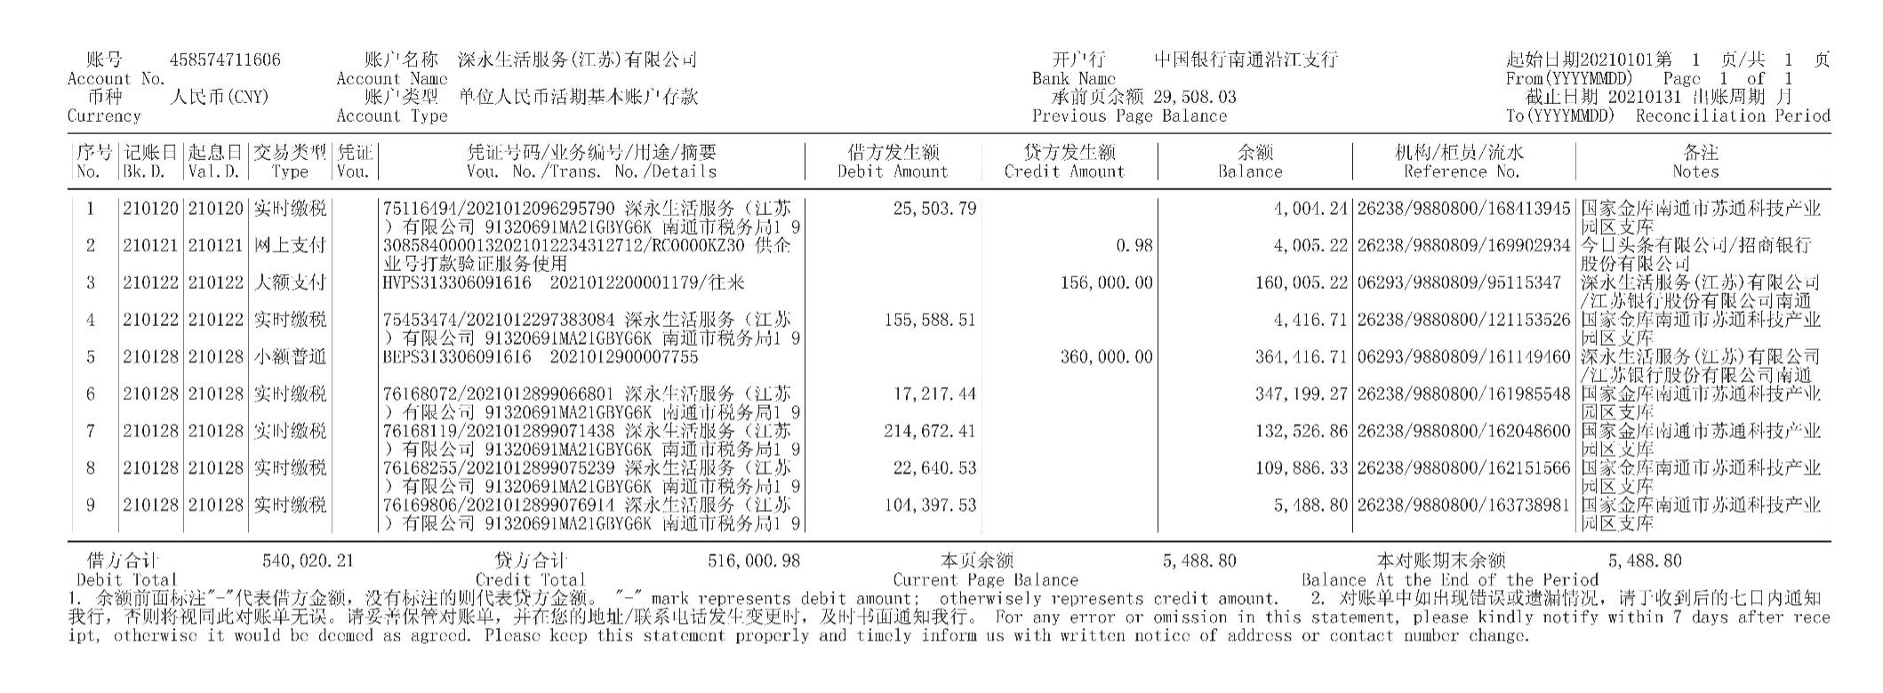

2、中信银行南通经济技术开发区支行
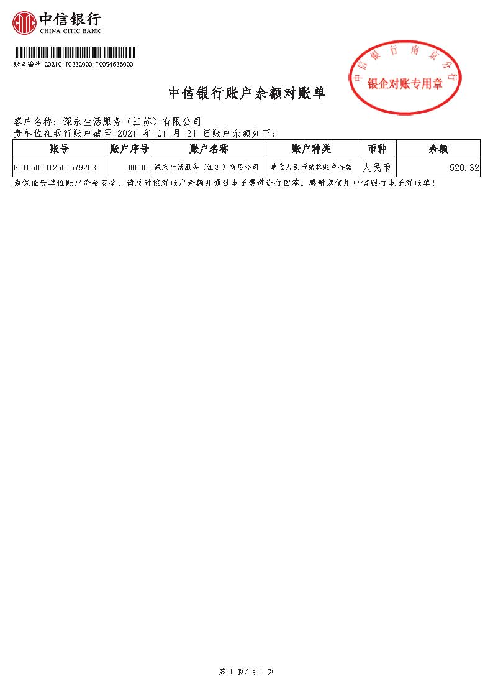

3、招商银行南通分行
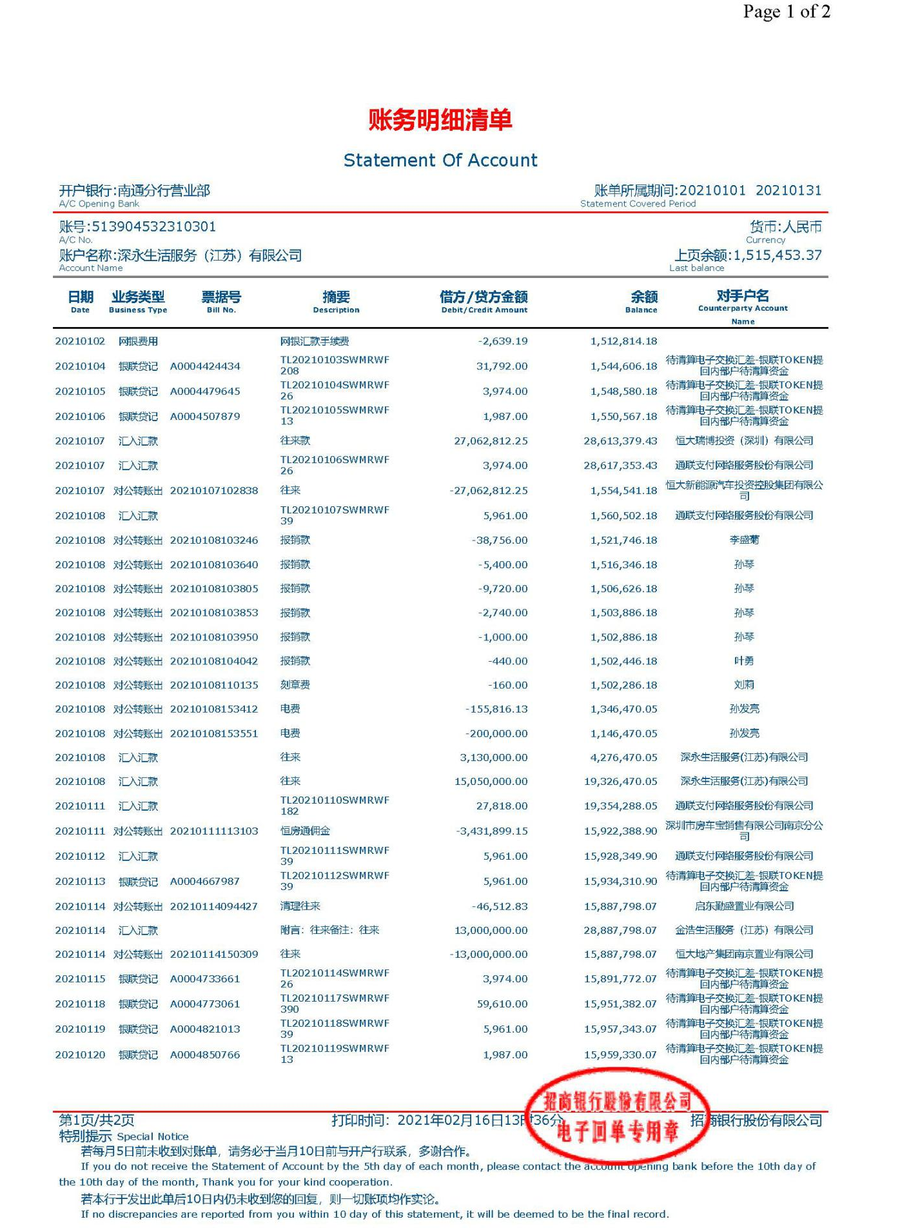
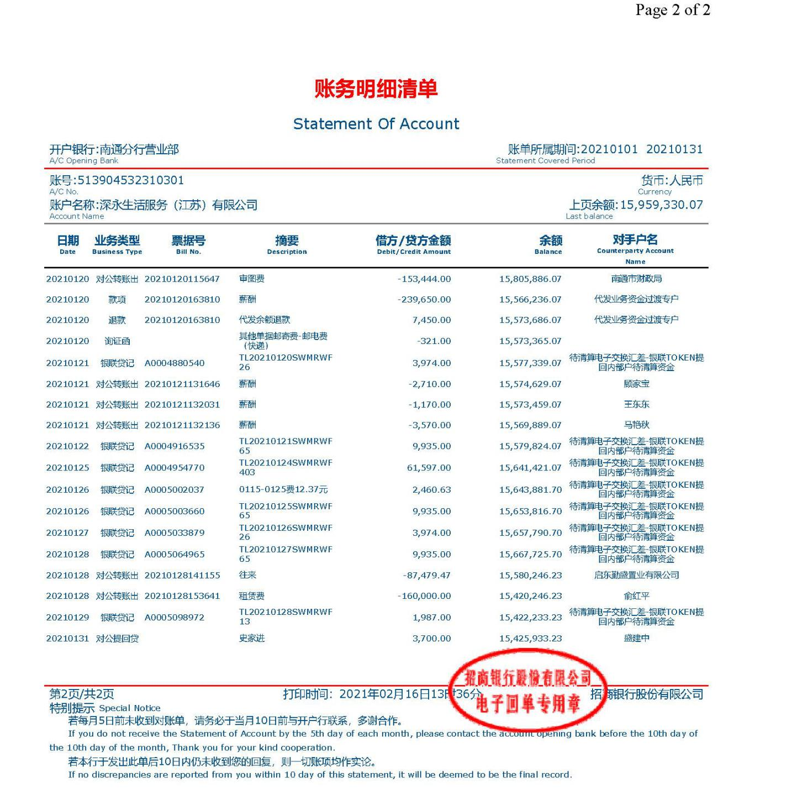

4、江苏银行南通开发区支行
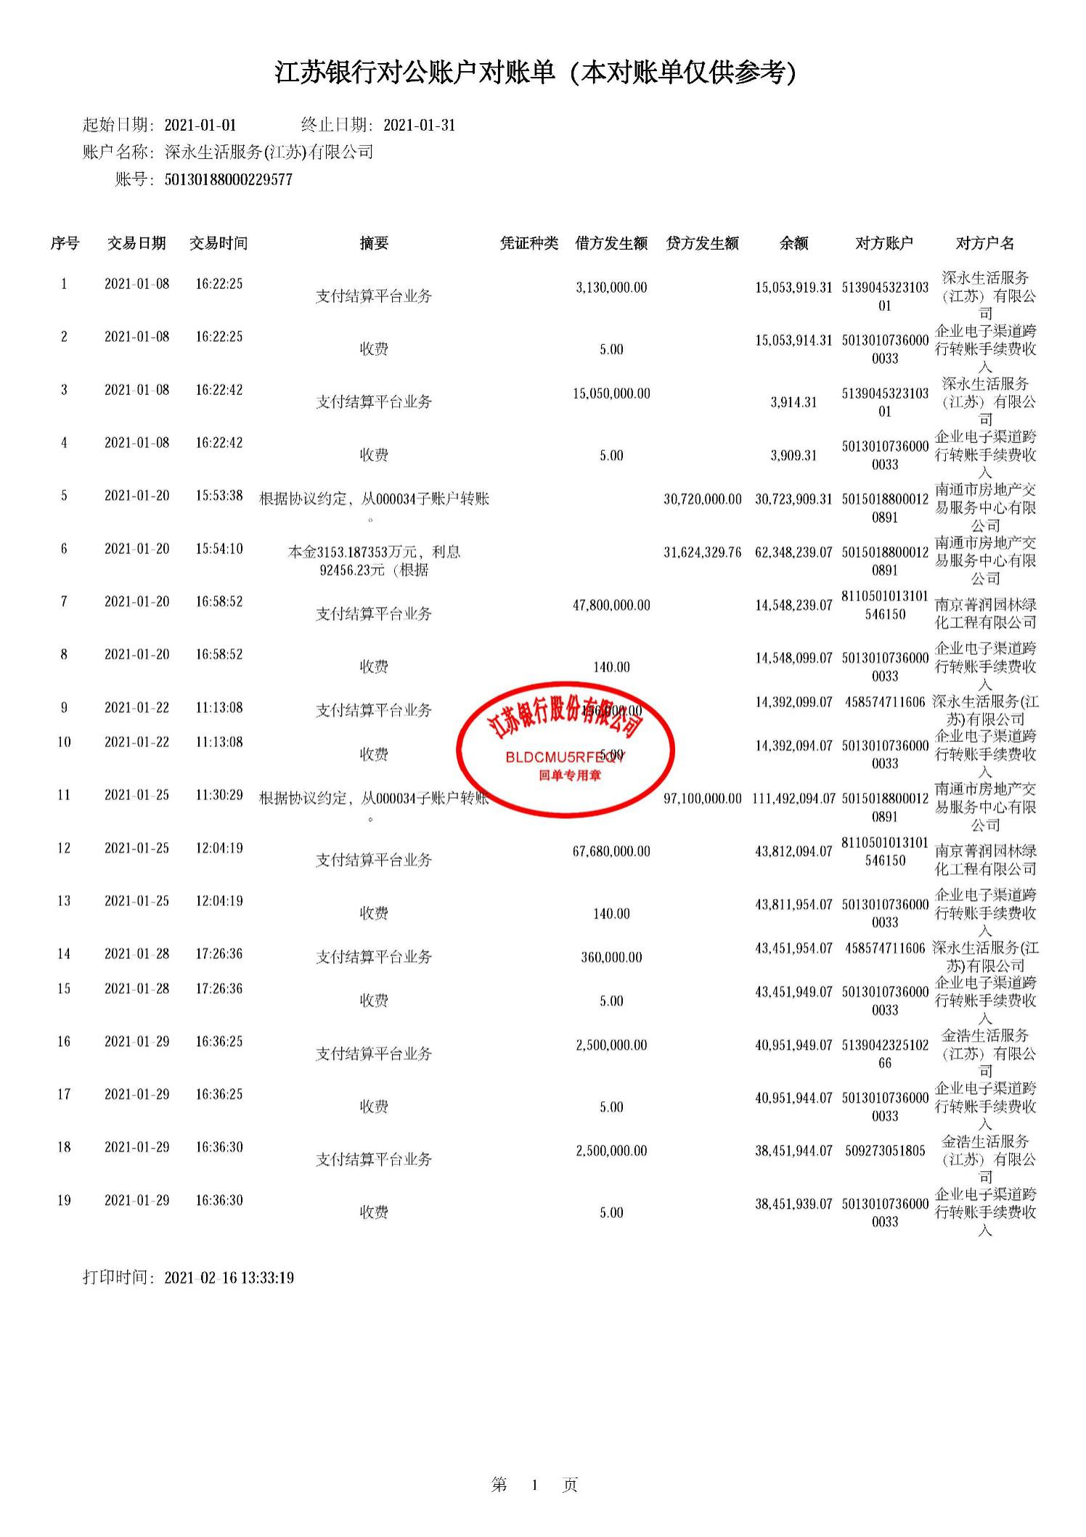
5、渤海银行南通分行
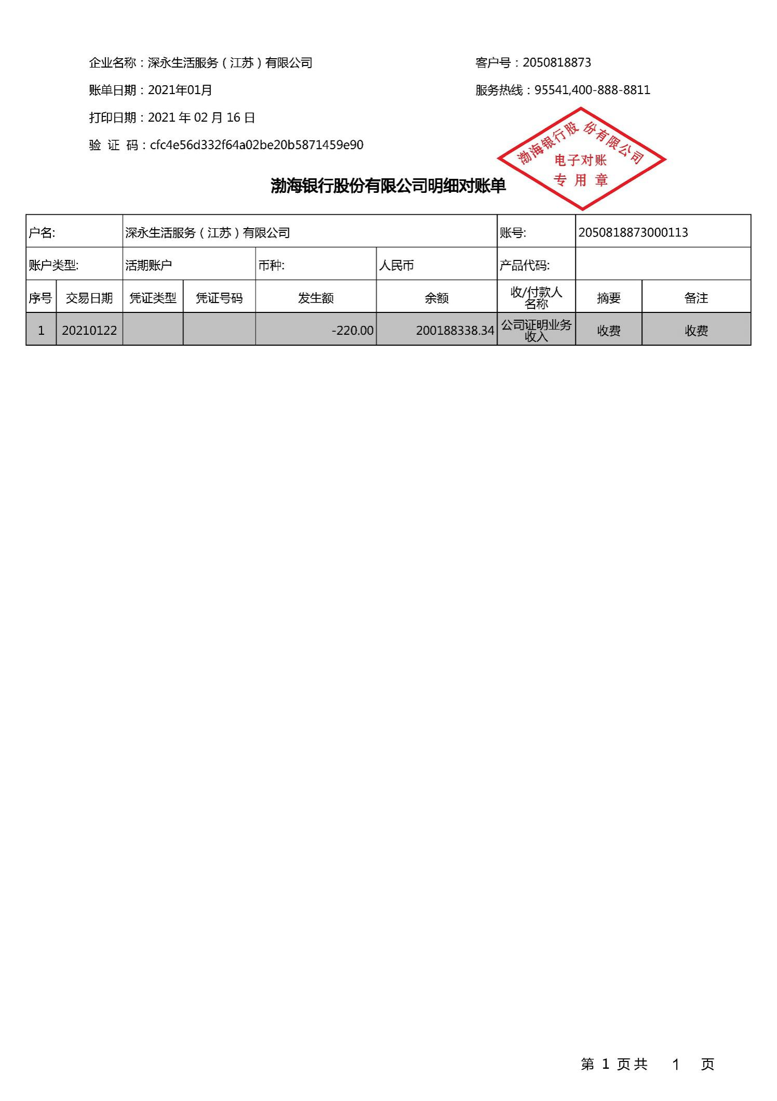
6、预售资金监管专户（000033、0000034）
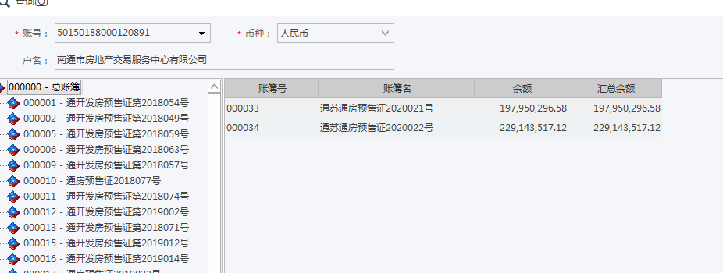

注：此为2月3日余额截图，可覆盖1月份账户余额。

附件二 章证使用纸质版台账
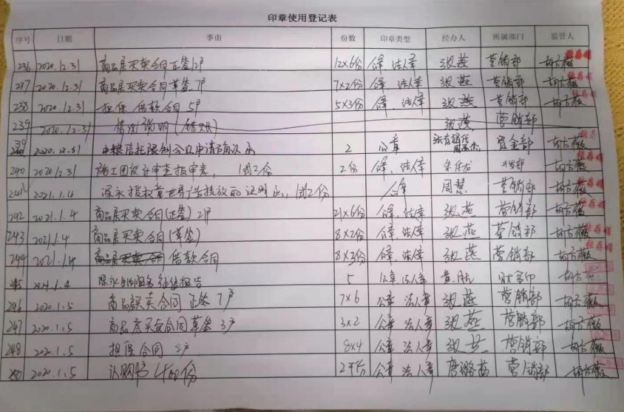

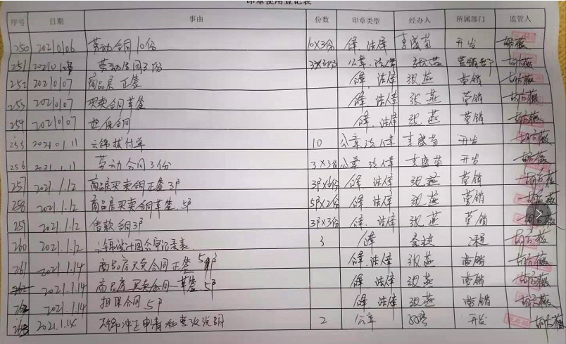

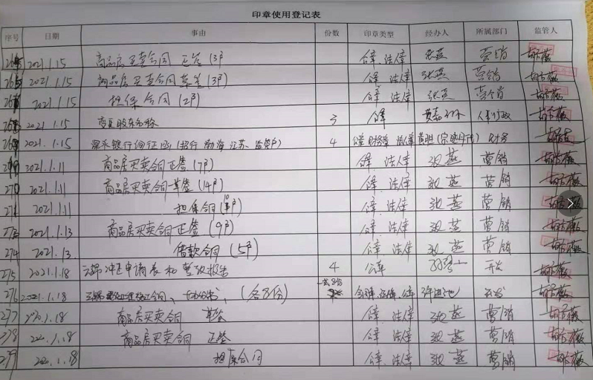

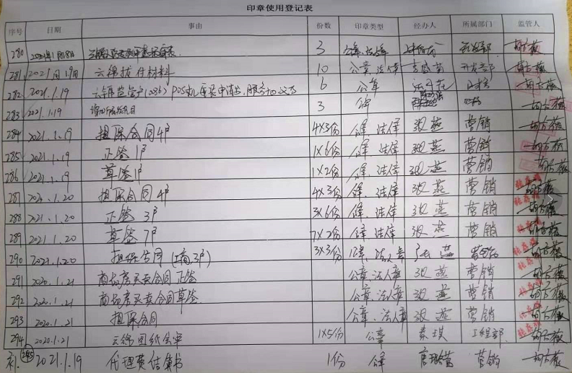
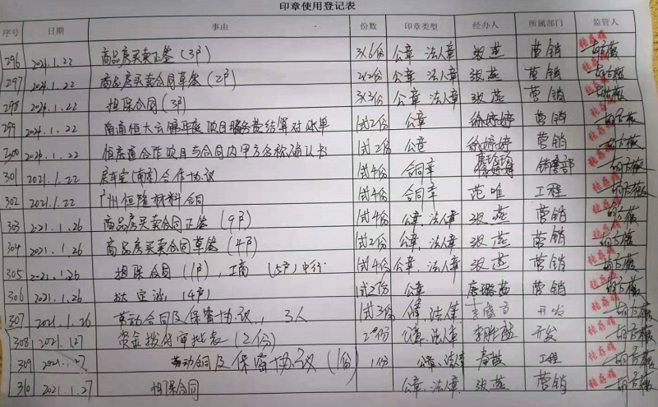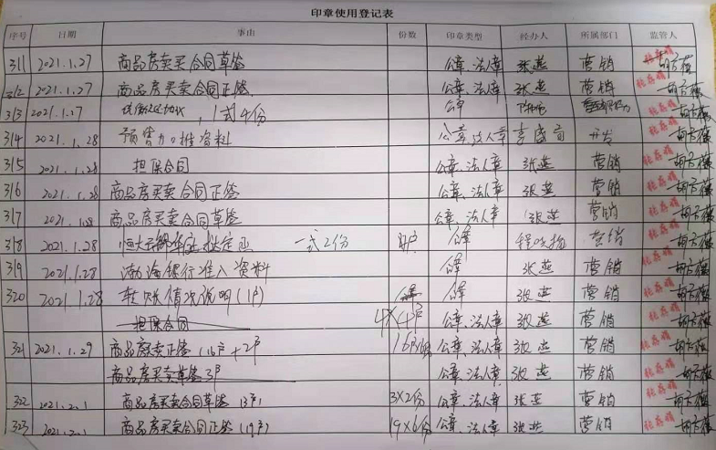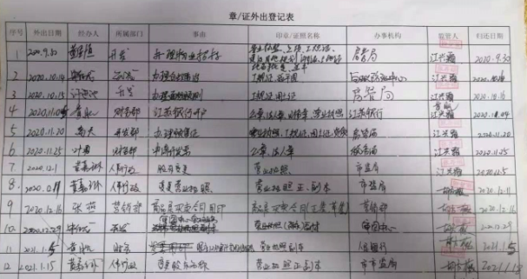

附件三 项目平面图

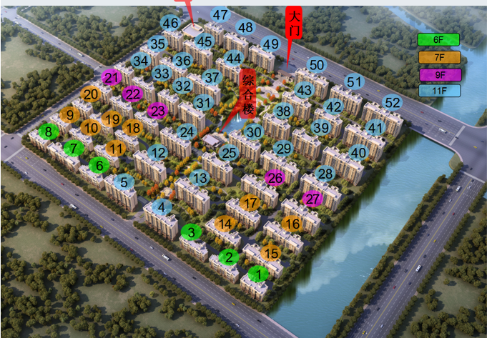

注：以上各楼栋对应编号为施工编号。
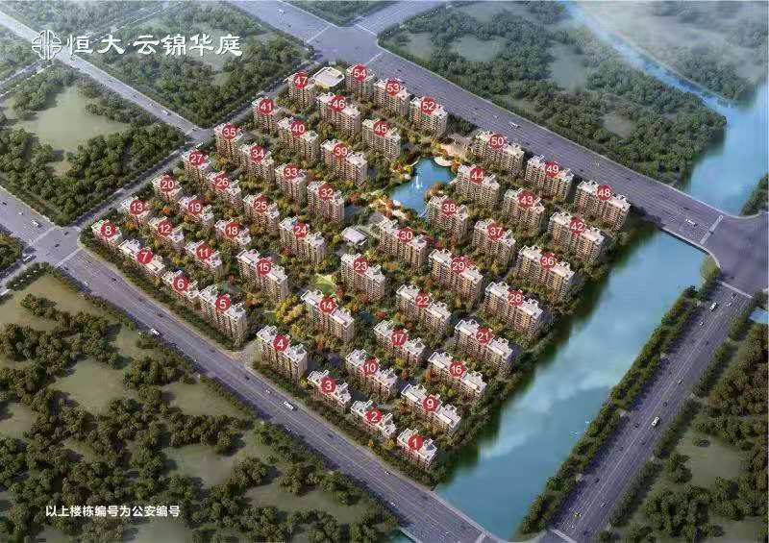

注：以上各楼栋对应编号为公安编号。

